GUIA DE CIENCIAS 6° BÁSICO

Capas de la Tierra
NOMBRE: ___________________________________________________________________
FECHA: __________________________
Describir las características de las capas de la Tierra (atmósfera, litósfera e hidrósfera) que posibilitan el desarrollo de la vida y proveen recursos para el ser humano, y proponer medidas de protección de dichas capas.
La composición de nuestro planeta está integrado por tres elementos físicos, también conocidos como capas: uno sólido, Litosfera o Geosfera, otro líquido, la Hidrosfera y otro Gaseoso, la atmósfera.

- Observa la imagen e identifica las capas de la Tierra. A continuación, describe cada una de ellas en la tabla.

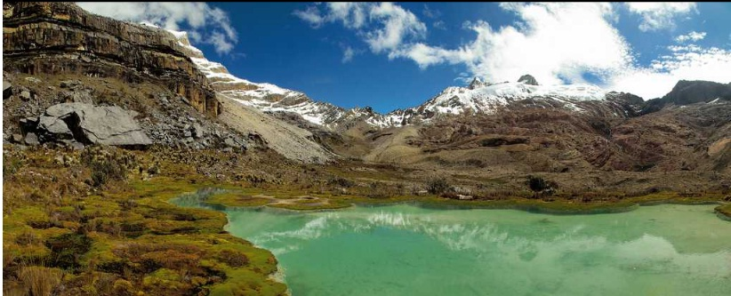
Capa de la Tierra | Características principales

- Completa el siguiente mapa conceptual de acuerdo a las definiciones dadas.

Litosfera
Hidrosfera
La parte solida de la Tierra
Océanos, mares, lagos, ríos y glaciares
La parte gaseosa de la Tierra

La atmósfera de la Tierra está formada por Nitrógeno, Oxígeno, y otros 10 gases, la atmósfera terrestre se formó con los gases liberados de roca volcánica. El oxígeno fue adicionado después por las plantas mediante la fotosíntesis.
- ¿Cuál es la relación que existe entre los gases de la atmósfera terrestre y el desarrollo de la vida en la Tierra? ________________________________________________________________________________________________________________________________________________________________________________________________________________________________________________________________________________________________________________.

La Litósfera es la esfera terrestre conocida como planeta tierra, que se divide en tres: corteza, manto y núcleo.
- La corteza es la estructura externa de la Tierra donde habita el hombre y los animales, esta se encuentra dividida en corteza continental que son las extensas masas de la Tierra que sobresalen del nivel del mar y la corteza oceánica esta es la parte que está cubierta por los mares y océanos.

- El manto es la capa que se encuentra entre la corteza y el manto.
- El núcleo es el centro de la tierra que contiene hierro, níquel y cobalito.
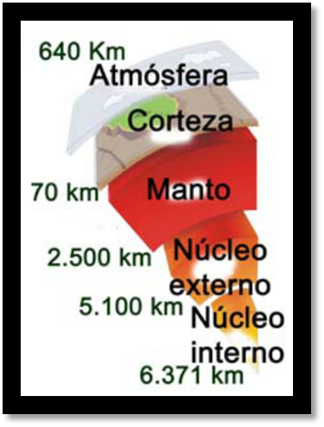
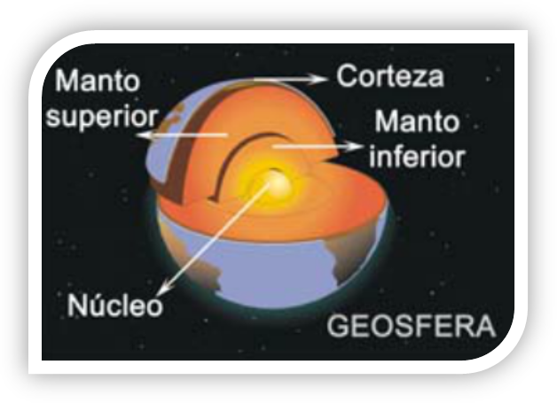

pág. 1

- Dibuja un esquema del planeta Tierra, indicando sus principales componentes.

- Contesta las siguientes preguntas.
a).- ¿Cuáles son los cuatro componentes principales de la Tierra?
______________________________________________________________________________________________________________________________________________________________________________________________________________________________________________________________________________
b).- De acuerdo al texto dando anteriormente, ¿Qué es la geósfera?
______________________________________________________________________________________________________________________________________________________________________________________________________________________________________________________________________________
c).- ¿Cuál es la capa Terrestre de mayor grosor?
______________________________________________________________________________________________________________________________________________________________________________________________________________________________________________________________________________
- Señala la ubicación de cada elemento, en el subsistema correspondiente.
a).- Atmósfera _____ Aves, árboles y plantas.
b).- Geósfera _____ Subcapa de gases que contienen ozono
c).- Hidrósfera _____ Océano Pacífico
d).- Biósfera _____ Montañas

- Identifica. Para cada una de las afirmaciones escribe el nombre de la capa de la Tierra que describe a la hidrósfera, atmósfera y litósfera o geósfera.
Características de las capas de la Tierra | Nombre de la capa de la Tierra
- Dentro de las subcapas se pueden encontrar la mesósfera y la astenosfera.
- Existen dos modelos para representarla: el estático y el dinámico.
- En una de sus capas es posible encontrar la capa de ozono.
- Esta capa cubre el 75 % de la superficie de la Tierra.
- Esta capa se encuentra dividida en placas tectónicas.
- Del total de esta capa, sólo un 3 % corresponde a agua dulce.
- Existe una subcapa en la cual la temperatura sobrepasa los 1000 ºC.
- En la superficie de esta capa se forma el suelo.

- Observa los modelos de las capas de la geosfera. Luego, realiza un cuadro comparativo, en donde señales las semejanzas y las diferencias.
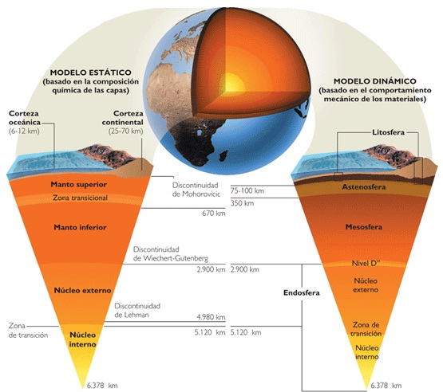

Criterio de comparación | Modelo estático | Modelo dinámico
Semejanzas

Diferencias

- Identifica. Observa el esquema de las capas de la atmósfera y luego lee las descripciones. Encuentra el error y escribe la descripción de manera correcta.

